SỞ GIÁO DỤC VÀ ĐÀO TẠO  VĨNH PHÚC  ĐỀ CHÍNH THỨC | KÌ THI TUYỂN SINH VÀO LỚP 10 THPT  NĂM HỌC 2023-2024  ĐỀ THI MÔN TOÁN CHUNG

- Phần trắc nghiệm
Câu 1: biểu thức $\sqrt{120-6x}có nghĩa khi :$
A,$x≥20$
B,$x≤20$
C,$x<20$
D, $x>20$
Câu 2: hàm số y=(m-2023)x+2024(vơi m là tham số ) đồng biến trên R khi
A, m>2023.
B, m$≥2024$
C,m$≤2023$
D,m<2024
Câu 3 : phương trình ${3x}^{2}-7x+4=0 có 2 ngiệm x_{1},x_{2}. khi đó\left|x_{1}-x_{2}\right| bằng$
A,$\frac{7}{3}$
B,$-\frac{1}{3}$
C, $\frac{4}{3}$
D, $\frac{1}{3}$
Câu 4: cho tam giác ABC vuộng taị A, biết độ daì các cạnh AB =6cm, AC=8cm. bán kính đường tròn ngoaị tiếp tam giác ABC bằng :
A, 10cm
B,$5\sqrt{2}cm$
C, 5cm
D,$\sqrt{10} cm$
- phần tự luận
Câu 5: giaỉ hệ phương trình :$\left\{\begin{aligned}3x+2y=5 \\ x-3y=9\end{aligned}\right.$
Câu 6: cho biểu thức A=$\frac{x\sqrt{x}+1}{x-1}-\frac{x-1}{\sqrt{x}+1}$ ( vơí x$≥0,x≠1)$
A, rút gọn biểu thức A
B, tìm tất cả các số nguyên x để A nhận gía trị nguyên
Câu 7: cho phương trình $x^{2}-\left(2m+1\right)x+m^{2}-1=0(1)$
Với m là tham số .
A, giaỉ phương trình (1) khi m=5
B, tìm tất cả các gía trị của tham số m để phương trình (1) có 2 nghiệm $x_{1},x_{2} thỏa mãn đ$iều kiện:
$$\left(x_{1}^{2}-2mx_{1}+m^{2}\right)\left(x_{2}+1\right)=4$$
Câu 8: một hãng tắc xi công nghệ cao có gía cược ( gía tiền khách hàng phaỉ trả cho môĩ km)được tính theo các mức như sau:
Mức 1: gía mở cửa cho 1km đầu tiên là 20000 đồng
Mức 2: từ trên 1km đến 25km
Mức 3 từ trên 25km.
Biết rằng anh A đi 32km phaỉ trả taxi là 479500 đồng còn chị B đi 41 km phaỉ trả 592000 đồng . hoỉ gía của hãng taxi trên ở mức 2 và mức 3 là bao nhiêu ? nếu khách hàng đi 24km thì phaỉ trả taxi bao nhiêu tiền?
Câu 9:cho đường tròn (O) và BC là một dây cung khác đường kính của (O). A là điểm di động trên cung lớn BC sao cho AC>AB(A$≠B).$ Goị D là chân đường phân giác trong góc $\hat{BAC}$(D$∈BC). đường thẳng đi qua O và vuông góc$
$$với BC cắt đường thẳng AD taị E . kẻ EH ,EK lần lượt vuông$$
$$góc với AB và AC \left(H∈AB,K∈AC\right).$$
a$, chứng minnh EHAK là tứ giác nôí tiếp$
b, goị F là tâm đường tròn nôị tiếp tam giácABC. Chứng minh điểm E thuộc đường tròn (O) và E là tâm đường tròn ngoaị tiếp tam giácBCF.
c, goị M,N,I lần lượt là trung điểm của các đoạn thẳng AE,BE và BC.chứng minh BMDN là tứ giác nôí tiếp . xác định vị trí điểm A để 4 điểm H,N,I,K thẳng hàng .
câu 10 : cho các số thực a,b,c sao cho phương trình ${ax}^{2}+bx+x+2023=0 nhận x=1$ là nghiệm . tìm gía trị nhỏ nhấ của biểu thức
P=$\sqrt{{3a}^{2}+2ab+{3b}^{2}}+\sqrt{{5b}^{2}-6bc+{5c}^{2}}+\sqrt{{6c}^{2}-8ca+{6a}^{2}}$

Baì làm :
- Trắc nghiệm
1.b
2.a
3.b
4.c
2. tự luận
Câu 5: giaỉ hệ phương trình :$\left\{\begin{aligned}3x+2y=5 \\ x-3y=9\end{aligned}\right.$
$\left\{\begin{aligned}3x+2y=5 \\ x-3y=9\end{aligned}\right.$
$\left\{\begin{aligned}3x+2y=5 \\ 3x-9y=27\end{aligned}\right.$
$\left\{\begin{aligned}11y=-22 \\ x=9+3y\end{aligned}\right.$
$\left\{\begin{aligned}y=-2 \\ x=3\end{aligned}\right.$
Vậy hệ phương trình có nghiệm (x;y) =(3;-2)
Câu 6: cho biểu thức A=$\frac{x\sqrt{x}+1}{x-1}-\frac{x-1}{\sqrt{x}+1}$ ( vơí x$≥0,x≠1)$
A, rút gọn biểu thức A
A=$\frac{x\sqrt{x}+1}{x-1}-\frac{x-1}{\sqrt{x}+1}$
A=$\frac{x\sqrt{x}+1}{(\sqrt{x}+1)(\sqrt{x}-1)}-\frac{\left(x-1\right)(\sqrt{x}-1)}{(\sqrt{x}+1)(\sqrt{x}-1)}$
A=$\frac{x\sqrt{x}+1-(x\sqrt{x}-x-\sqrt{x}+1)}{(\sqrt{x}+1)(\sqrt{x}-1)}$
A=$\frac{x\sqrt{x}+1-x\sqrt{x}+x+\sqrt{x}-1}{(\sqrt{x}+1)(\sqrt{x}-1)}$
A=$\frac{x+\sqrt{x}}{(\sqrt{x}+1)(\sqrt{x}-1)}$
A=$\frac{\sqrt{x}(\sqrt{x}+1)}{(\sqrt{x}+1)(\sqrt{x}-1)}$
A=$\frac{\sqrt{x}}{\sqrt{x}-1}$
Vậy A=$\frac{\sqrt{x}}{\sqrt{x}-1} với x≥0;x≠1$
B, tìm tất cả các số nguyên x để A nhận gía trị nguyên
Ta có :A =$\frac{\sqrt{x}}{\sqrt{x}-1}=\frac{\sqrt{x}-1+1}{\sqrt{x}-1}=1+\frac{1}{\sqrt{x}-1}$
Vơí x nguyên để A nguyên thì 1+$\frac{1}{\sqrt{x}-1}∈Z=>\frac{1}{\sqrt{x}-1}∈Z=>\sqrt{x}-1∈\left\{-1,1\right\}$
.$\sqrt{x}-1=1<=>\sqrt{x}=2<=>x=4 (tm)$
.$\sqrt{x}-1=-1<=>\sqrt{x}=0<=>x=0 (tm)$
Vậy x$∈\left\{0;4\right\} thì P nguyên$
Câu 7: cho phương trình $x^{2}-\left(2m+1\right)x+m^{2}-1=0(1)$
Với m là tham số .
A, giaỉ phương trình (1) khi m=5
Thay m=5 vào phương trình 1 ta được :
$$x^{2}-\left(2.5+1\right)x+5^{2}-1=0$$
$x^{2}-11x+24=0$
Ta có :$∆={(11)}^{2}-4.1.24=25>0$ nên phương trình có 2 nghiệm phân biệt $\left[\begin{aligned}x=\frac{11+\sqrt{25}}{2}=8 \\ x=\frac{11-\sqrt{25}}{2}=3\end{aligned}\right.$
Vậy vơí m =5 phương trình 1 có tập nghiệm S=$\left\{3,8\right\}$
B, tìm tất cả các gía trị của tham số m để phương trình (1) có2 nghiệm $x_{1},x_{2} thỏa mãn đ$iều kiện:
$$\left(x_{1}^{2}-2mx_{1}+m^{2}\right)\left(x_{2}+1\right)=4$$
Ta có $∆={\left[-\left(2m+1\right)\right]}^{2}-4.1(m^{2}-1)$
=${4m}^{2}+4m+1-{4m}^{2}+4$
=4m+5
Để phương trình (1) có 2 nghiệm $x_{1},x_{2} th$i $∆≥0<=>4m+5≥0<=>m≥-\frac{5}{4}$
Khi đó theo vi ét $\left\{\begin{aligned}x_{1}+x_{2}=2m+1 \\ x_{1}x_{2}=m^{2}-1\end{aligned}\right.$
vì$x_{1} là ngh$iệm của phương trình (1) nên ta có$x_{1}^{2}-\left(2m+1\right)x_{1}+m^{2}-1=0$
$x_{1}^{2}-2mx+m^{2}=x_{1}+1$
Ta có : ($x_{1}^{2}-2mx_{1}+m^{2})(x_{2}+1)=4$
$\left(x_{1}+1\right)\left(x_{2}+1\right)=4$
$x_{1}x_{2}+x_{1}+x_{2}+1=4$
$m^{2}-1+2m+1+1=4$
$m^{2}+2m-3=0$
$\left[\begin{aligned}m=1(tm) \\ m=-3(ktm)\end{aligned}\right.$
Vậy m=1 là gía trị cần tìm

Câu 8: một hãng tắc xi công nghệ cao có gía cược ( gía tiền khách hàng phaỉ trả cho môĩ km)được tính theo các mức như sau:
Mức 1: gía mở cửa cho 1km đầu tiên là 20000 đồng
Mức 2: từ trên 1km đến 25km
Mức 3 từ trên 25km.
Biết rằng anh A đi 32km phaỉ trả taxi là 479500 đồng còn chị B đi 41 km phaỉ trả 592000 đồng . hoỉ gía của hãng taxi trên ở mức 2 và mức 3 là bao nhiêu ? nếu khách hàng đi 24km thì phaỉ trả taxi bao nhiêu tiền?
Goị gía cước của hãng taxi trên ở mức 2 là x(đồng ); gía cước của hãng taxi trên ở mức 3 là y (đồng ) (0$≤x,y)$
Théo đề baì ,
Anh a đi 32km phaỉ trả tiền taxi là 479500 đồng thì anh a phaỉ trả tiền 1km theo mức 1 ; trả (25-1)=24km theo mức 2 và trả (32-25)=7 kmtheo mức 3 nên ta có phương trình :
20000+24x+7y=479500 24x+7y=459500(1)
Chị B đi 41km phaỉ trả 592000 đồng thì chị B phaỉ trả tiền 1km theo mức 1 ;trả (25-1)=24km theo mức 2 và trả (41-25)=16km theo mức 3 nên ta có phương trình :
20000+24x+16y=59200024x+16y=572000(2)
Từ 1 và 2 ta có hệ phương trình :
$\left\{\begin{aligned}24x+7y=459500 \\ 24x+16y=572000\end{aligned}\right.$
$\left\{\begin{aligned}9y=112500 \\ 24x+16y=572000\end{aligned}\right.$
$\left\{\begin{aligned}y=12500 \\ x=\frac{572000-16.12500}{24}\end{aligned}\right.$
$\left\{\begin{aligned}x=15500 \\ y=12500\end{aligned}\right.$
Nếu khách hàng đi 24km thì khách hàng phaì trả tiền 1km theo mức 1; (24-1)23km theo mức 2, khi đó số tiền khác hàng phaỉ trả là :
20000+23.15500=376500 đồng
Vậy gía cước của hãng taxi trên ở mức 2 là 15500 đồng , ở mức 3 là 12500 đồng và khách hàng đi 24km phaì trả 376500 đồng

Câu 9:cho đường tròn (O) và BC là một dây cung khác đường kính của (O). A là điểm di động trên cung lớn BC sao cho AC>AB(A$≠B).$ Goị D là chân đường phân giác trong góc $\hat{BAC}$(D$∈BC). đường thẳng đi qua O và vuông góc$
$$với BC cắt đường thẳng AD taị E . kẻ EH ,EK lần lượt vuông$$
$$góc với AB và AC \left(H∈AB,K∈AC\right).$$
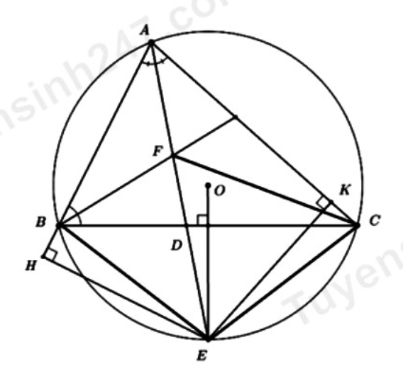
a$, chứng minnh EHAK là tứ giác nôí tiếp$
xét tứ giác EHAK có:
.$\hat{AHE}={90}^{∘}(doEH⊥AB)$
.$\hat{AKE}={90}^{∘}(do CEK⊥AC)$
- $\hat{AHE}+\hat{AKE}={90}^{∘}+{90}^{∘}={180}^{∘}$
- $mà 2 đỉnh H,K là hai đỉnh$đôí diện nên EHAK là tứ giác nôí tiếp (dhnb)
b, goị F là tâm đường tròn nôị tiếp tam giácABC. Chứng minh điểm E thuộc đường tròn (O) và E là tâm đường tròn ngoaị tiếp tam giácBCF.
Chứng minh điểm E thuộc đường tròn (O)
Vì E thuộc phân giác của góc $\hat{BAC} nên EH=EK ( t$ính chất )
Vì OE qua O và vuông góc vơí BC=>OE đi qua trung điểm của BC(quan hệ vuông góc giữa đường kính và dây cung )=> EB=EC( tính chất )
Xét tam giác vuông EBH và tam giác vuông ECK có :
.$\hat{EHB}=\hat{EKC}={90}^{∘}$
EB=EC(Cmt)
EH=EK(cmt)
=>$∆EBH=∆ECK( cạnh góc vuông-cạnh huyền )$
=> $\hat{EBH}=\hat{ECK}=\hat{ACE} ( ha$i góc tương ứng )
Mà $\hat{EBH}+\hat{ABE}={180}^{°}(kề bù )$
=>$\hat{ACE}+\hat{ABE}={180}^{°}$
Mà B,C là hai đỉnh đôí nhau nên ABEC là tứ giác nôị tiếp (dhnb)
Laị có A,B,C cùng thuộc (O)nên ABEC nôị tiếp đường tròn (O)
Vậy E thuộc đường tròni (O) (đpcm)
Chứng minh E là tâm dường tròn ngoaị tiếp tam giác BCF.
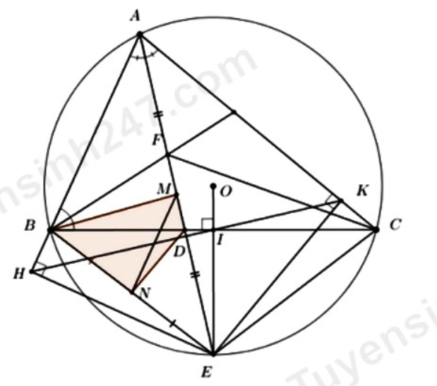
Ta có : $\hat{EBF}=\hat{EBD}+\hat{DBF}$
Mà $\hat{EBD}=\hat{EBC}=\hat{EAC}=\hat{BÀ}$
$$( hai góc nôí tiếp cùng chắn cung EC và AE là phân giác của góc A)$$
$\hat{DBF}=\hat{ABF}( do F là tâm đường nô$í tiếp tam giác ABC nên BF là đường phân giác của $\hat{ABC}$)
=>$\hat{EBF}=\hat{BAF}+\hat{ABF}=\hat{EFB}$
$$( góc ngoaì bằng tổng hai góc trong không kề vơí nó$$
=>$∆EBF cân taị E \left( định nghĩa \right)=>$EB=EF ( tính chất )
Mà EB=EC(cmt)=>EB=EC=È
Vậy E là tâm đường tròn ngọai tiếp tam giác BCF(đpcm)
Xác định vi trí điểm A để bốn điểm H,N,I,K thẳng hàng
Xét tứ giác BHEI có :$\hat{BHE}+\hat{BIE}={90}^{°}+{90}^{°}={180}^{°}$
Mà hai điểm H,I đối nhau nên BHEI là tứ giác nôí tiếp đường tròn tâm N đường kính BE (dhnb)
- $\hat{KIC}=\hat{KEC}( hai góc nôị tiếp cùng chắn cung KC$
- Mà $\hat{BIH}+\hat{HIC}={180}^{°}\left( kề bù \right)$
- $\hat{KIC}+\hat{HIC}={180}^{°}$
- $\hat{HIK}={180}^{°}$
- $H,I,K thẳng hàng$
Để H,N,I,K thẳng hàng thì cần H,N,I thẳng hàng
Vì BHEI là tứ giác nôị tiếp đường tròn tâm N đường kính BE (cmt) nên NH=NI.
Mà H,N,I thẳng hàng => N là trung điểm HI
Mà N laị là trung điểm của BE
- BHEI là hình bình hành (dhnb)
Laị có $\hat{BHE}={90}^{°}\left(gt\right)$
- BHEI là hình chữ nhật (dhnb)
- $\hat{HBI}={90}^{°}$
- $\hat{ABC}={90}^{°}$
- $∆ABC vuông taị B$
Vậy A nằm trên đường (O) sao cho $∆ABC vuông B$
câu 10 : cho các số thực a,b,c sao cho phương trình ${ax}^{2}+bx+x+2023=0 nhận x=1$
là nghiệm . tìm gía trị nhỏ nhấ của biểu thức
P=$\sqrt{{3a}^{2}+2ab+{3b}^{2}}+\sqrt{{5b}^{2}-6bc+{5c}^{2}}+\sqrt{{6c}^{2}-8ca+{6a}^{2}}$
Phương trình ${ax}^{2}+bx+c+2023=0$ nhận x=1 là nghiệm nên ta có a+b+c+2023=0
a+b+c=-2023
Với moị a,b,c$∈R ta có :{(a+b)}^{2}≥0;{(b-c)}^{2}≥0;{(c-a)}^{2}≥0$
Khi đó :
P=$\sqrt{{(a+b)}^{2}+2{(a-b)}^{2}}+\sqrt{{(b+c)}^{2}+4{(b-c)}^{2}}+\sqrt{{(c+a)}^{2}+5{(c-a)}^{2}}$
$$≥\sqrt{{(a+b)}^{2}}+\sqrt{{(b+c)}^{2}}+\sqrt{{(c+a)}^{2}}$$
.$=\left|a+b\right|+\left|b+c\right|+\left|c+a\right|$
.$≥\left|2\left(a+b+c\right)\right|=2.2023=4046$
Dấu “=” xảy ra khi và chỉ khi a=b=c=$\frac{-2023}{3}$
Vậy gía trị nhỏ nhất của P là 4046 khi a=b=c=$\frac{-2023}{3}$
Tài liệu được chia sẻ bởi Website VnTeach.Com
https://www.vnteach.com

